Искусственный интеллект: создание музыки (музыкальное творчество)

- Шаг 1

Заходим на сайт <https://suno.com/>

- Шаг 2

Регистрируемся. Можно зайти через Google, Apple, Discord, Microsoft

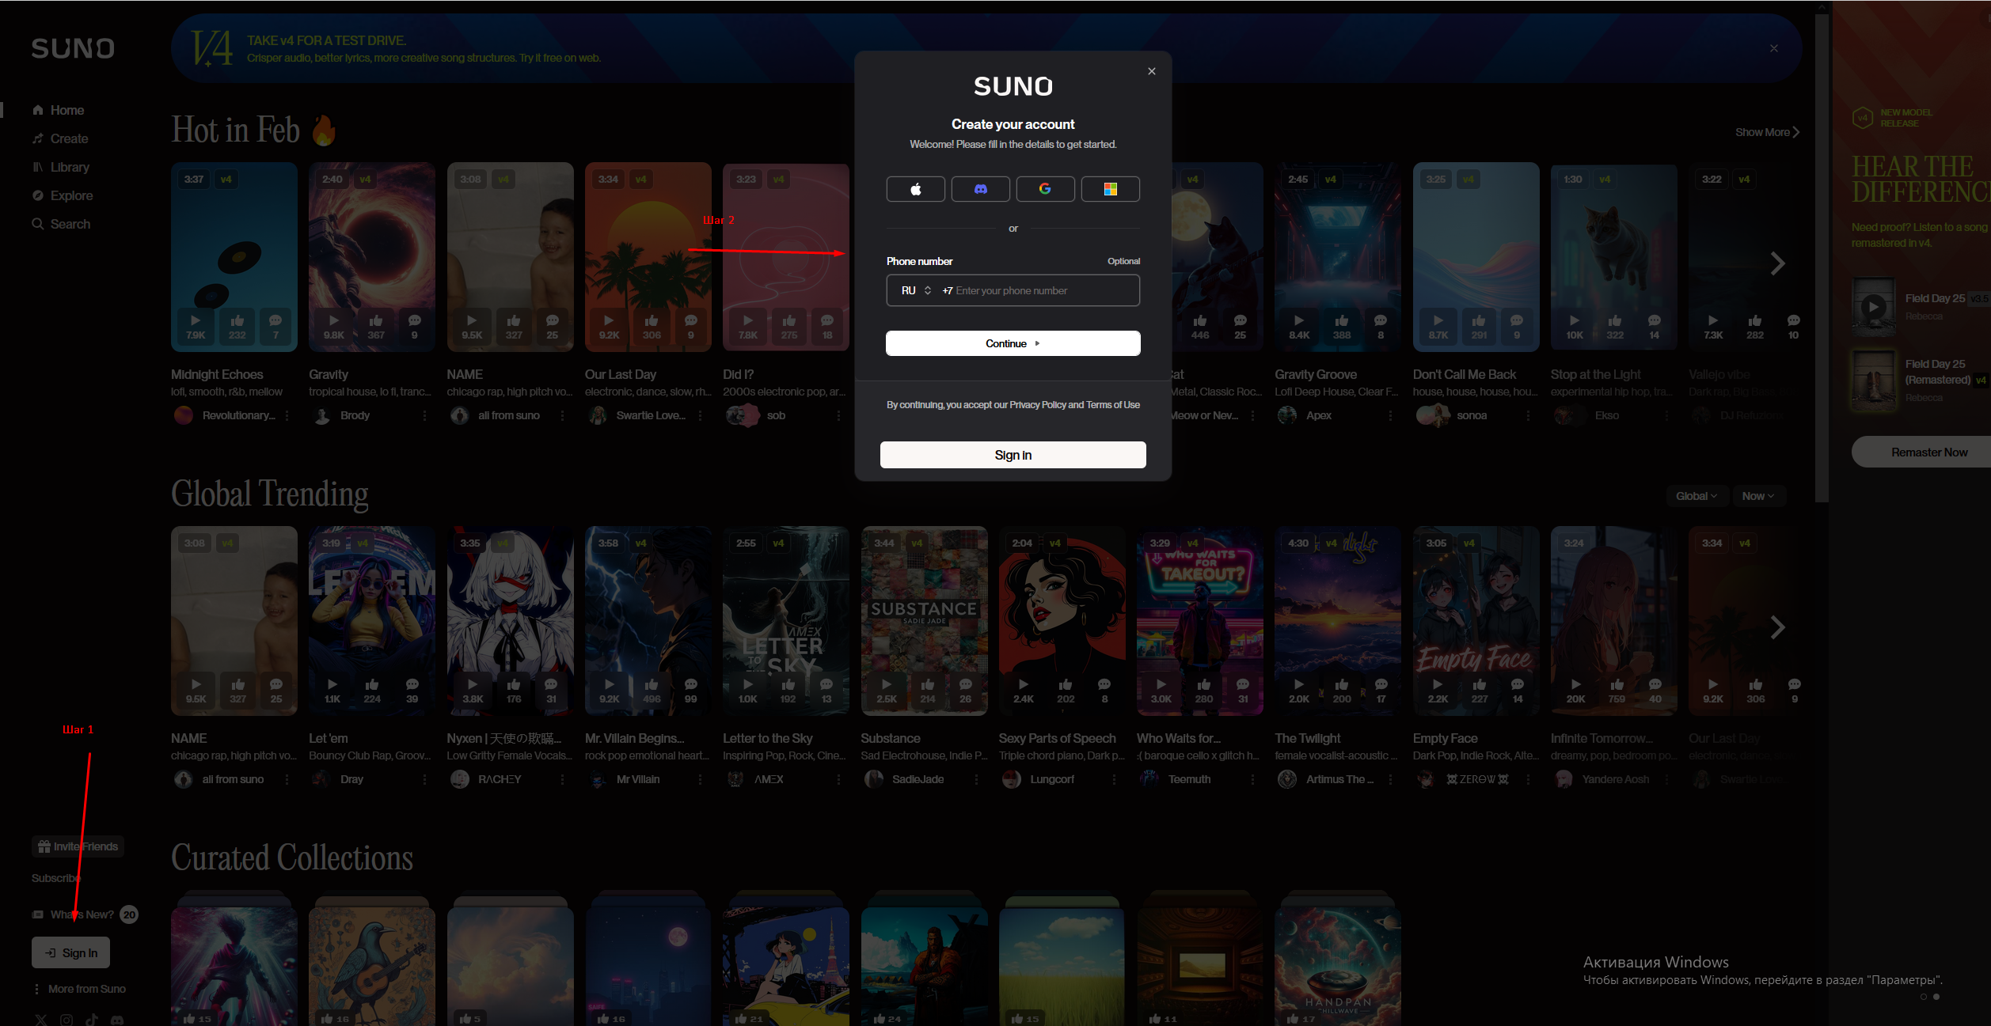

- Шаг 3

Нажать на кнопку “Create”

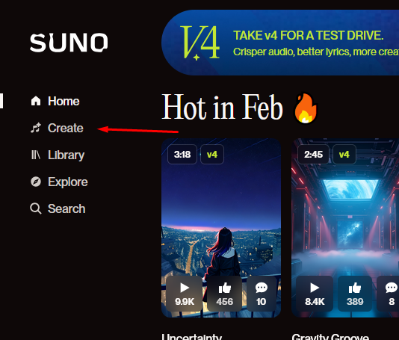

- Шаг 4

Пишем запрос, в нем указать жанр музыки и о чем будет песня по желанию. Так же можно выбрать версию генерации(v4, v3.5)

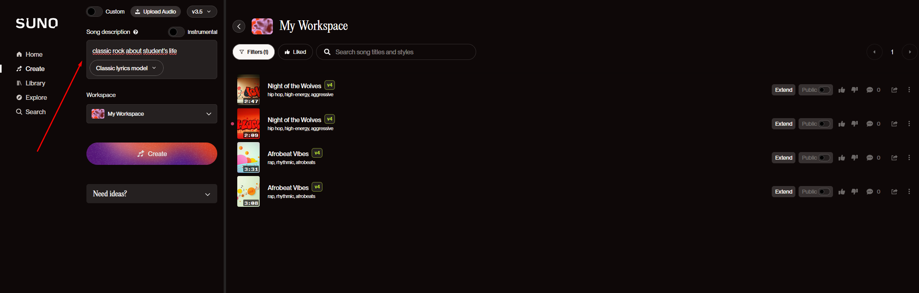

- Шаг 5

Нажимаем кнопку “Create”

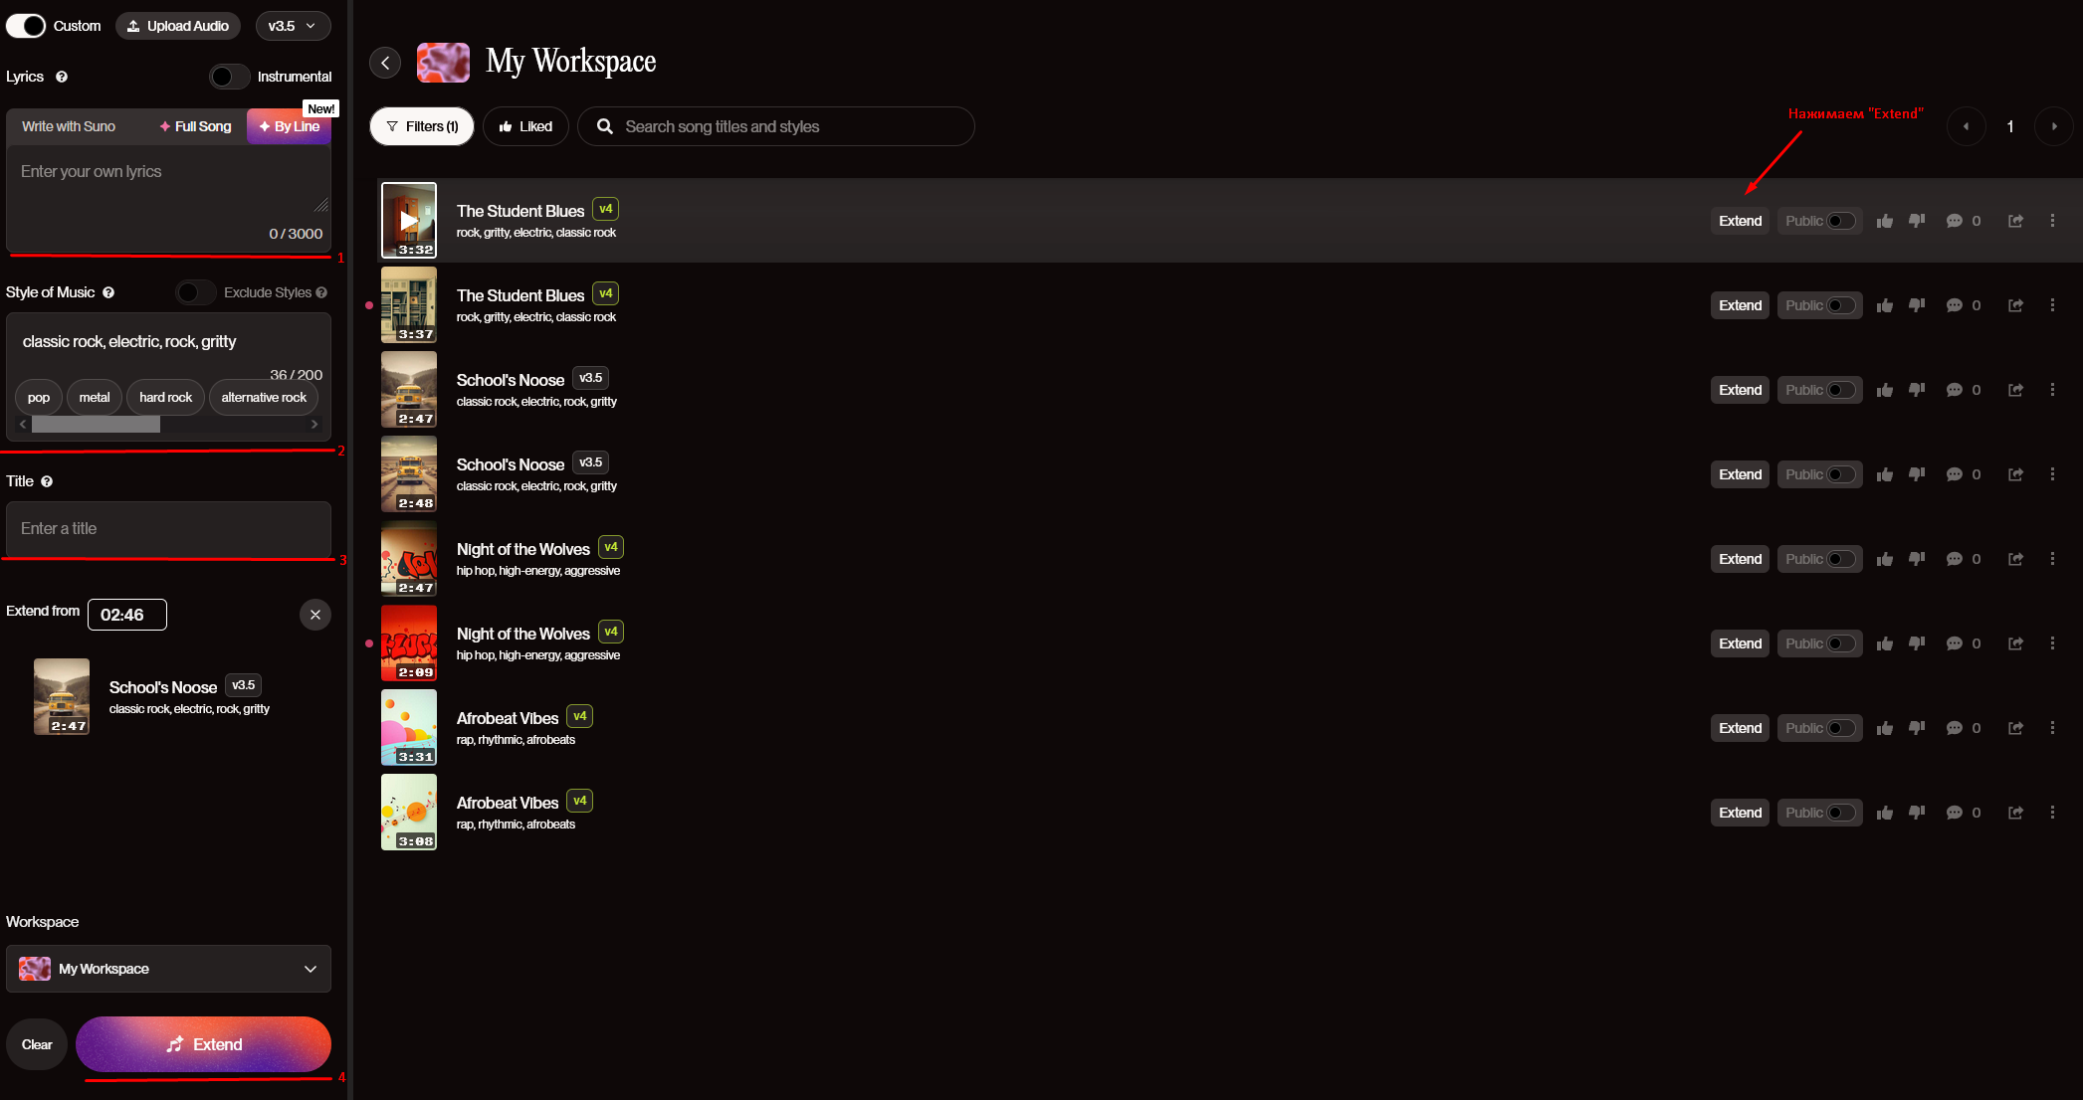

- Шаг 6

Генерируется две разные версии песни. После окончательной генерации ее можно дополнить.

- Под цифрой 1 можно вписать свой текст для песни

- Под цифрой 2 можно изменить жанр музыки, так же выпадают предложенные жанры, похожие на указанный при создании.

- Под цифрой 3 можно указать название песни

- На цифре 4 нажимаем кнопку и ждем регенерацию песни.

- Шаг 7

Так же можно выложить получившеюся песню на площадку Suno или послушать песни других пользователей.

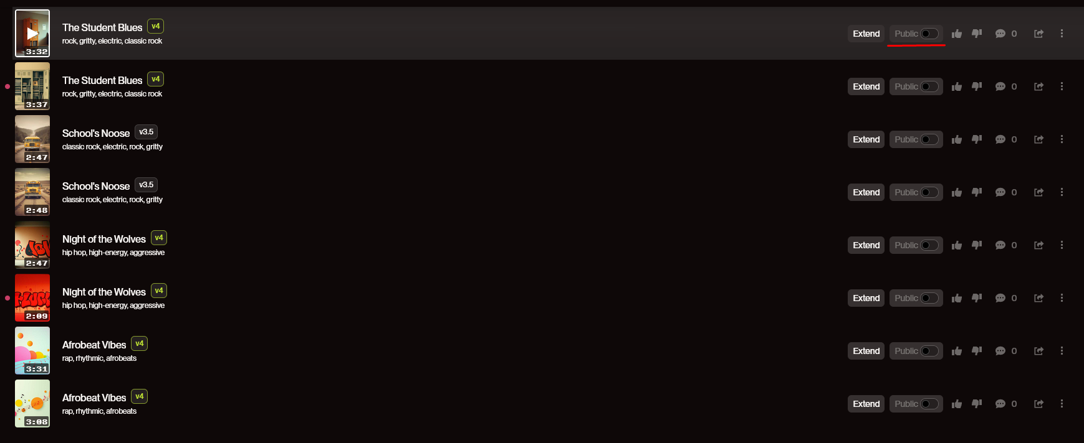

Вывод: Таким образом можно создавать музыку с помощью ИИ и например брать референсы для написания своих песен.